Μεταγλωττιστές

Εργασια 2019-2020

Αργυροπούλου Μαρία | ΑΜ: Π18011

Δημητρίου Δημήτρης | ΑΜ : Π18036

Στεργίου Χρήστος | ΑΜ: Π18147

27/1/2020

# Άσκηση (A)

Για να γίνει η υλοποίηση ενός Ντετερμινιστικού Αυτομάτου Στοίβας (ΝΑΣ) πρέπει να δημιουργήσουμε έναν μηχανισμό καταστάσεων μεταβάσεων και χρειαζόμαστε την μνήμη του αυτόματου, με την μορφή στοίβας (που θα χρησιμοποιούμαι για να αποθηκεύουμε τα σύμβολα).

Έτσι μπορούμε να ορίσουμε:

Ένα αυτόματο Μ=(K,T,V,p,k1,$,F) όπου

1. K είναι ένα πεπερασμένο **σύνολο καταστάσεων . Κ = {k1,k2}.**
2. Τ είναι ένα πεπερασμένο **αλφάβητο εισόδου** . **T = {x,y,e}.**

Όπου e συμβολίζει το κενό.

1. V είναι ένα πεπερασμένο **αλφάβητο συμβόλων στοίβας**. **V={x,$}.**
2. P είναι μια **συνάρτηση στοίβας** από το σε πεπερασμένα υποσύνολα του .
3. **p(k1,$,x)=(k1,$x)**
4. **p(k1,x,x)=(k1,xx)**
5. **p(k1,x,y)=(k1,ε)**
6. **p(k1,$,ε)=(k2,ε)**
7. **k1** είναι μια **αρχική κατάσταση.**
8. **$** είναι ένα **αρχικό σύμβολο στοίβας** το οποίο αρχικά είναι το μόνο σύμβολο στην στοίβα.
9. F Μαθηματικό σύμβολο K είναι ένα σύνολο **τελικών καταστάσεων**. **F = {k2}.**

Η συνάρτηση μπορεί να παρασταθεί σε ένα πίνακα που ονομάζεται **πίνακας** **ελέγχου:**

|  |  |  |  |
| --- | --- | --- | --- |
| V/T | X | y | e |
| X | ΒΑΛΕ(x) | ΒΓΑΛΕ(x) |  |
| $ | ΒΑΛΕ(x) |  | k2 |

## Επομένως η κύρια λογική με την οποία αναπτύσσεται το πρόγραμμα είναι:

* Για κάθε x που διαβάζεται (από αριστερά προς τα δεξιά) θα γίνεται προσθήκη ενός x στην στοίβα.
* Για κάθε y που διαβάζεται θα αφαιρείται ένα x από την στοίβα.
* Το πρόγραμμα θα επιστρέφει την ένδειξη «YES» μονάχα εάν

1.Έχει διαβαστεί όλη η είσοδος.

2. Η Στοίβα είναι κενή ( περιέχει μόνο το $ ).

3.Είμαστε σε τελική κατάσταση.

Έτσι εάν δοθεί στο αυτόματο η συμβολοσειρά xxyyxy το αυτόματο θα τα διαβάσει και θα καταλήξει σε τελική κατάσταση οπότε την αναγνωρίζει , όπως δείχνει ο Πίνακας 1.1 και η Εικόνα 2. Ενώ η έκφραση xyyx όχι. Εικόνα 3

## Λειτουργία προγράμματος

* Η υλοποίηση του προγράμματος έχει γίνει σε γλώσσα C.
* Το πρόγραμμα ονομάζεται NAS.c.
* Για το compilation χρησιμοποιείται η εντολή “gcc NAS.c -o NAS” καθώς και για την εκτέλεση η εντολή “NAS.exe” (Εικόνα 1).
* Παραδοχή: Εάν η έκφραση που δίνεται σαν είσοδος είναι μεγαλύτερη από 15 χαρακτήρες τότε εμφανίζονται μόνο οι 3 πρώτοι , οι 3 τελευταίοι και ο αριθμός των χαρακτήρων της συμβολοσειράς. Ακόμα εάν τα σύμβολα μέσα στην στοίβα είναι παραπάνω από 10 εμφανίζονται τα 2 πρώτα , το τελευταίο και το μέγεθός της.

Ξεκινώντας το πρόγραμμα ζητάει από τον χρήστη να εισάγει τη συμβολοσειρά που θέλει να ελέγξει εάν αναγνωρίζεται ή όχι. Το πρόγραμμα διαβάζει τους χαρακτήρες (που δίνονται σαν είσοδος) μέχρι ο χρήστης να πατήσει το πλήκτρο enter. Η συμβολοσειρά πρέπει να αποτελείται μόνο από χαρακτήρες «x» και «y» και το μέγεθος της να μην ξεπερνάει τους 100 χαρακτήρες. Διαφορετικά ενημερώνει τον χρήστη ότι έβαλε λάθος είσοδο, σταματάει να διαβάζει , και αφού εμφανίσει «NO» το πρόγραμμα τερματίζεται. Ομοίως και στην περίπτωση που ο χρήστης δεν βάλει είσοδο. Εάν η είσοδος είναι αποδεκτή (χαρακτήρες «x» και «y») αυξάνει έναν μετρητή και αποθηκεύει τους χαρακτήρες σε έναν πίνακα από χαρακτήρες.

Έπειτα ακολουθεί η υλοποίηση της στοίβας του Ντετερμινιστικού Αυτομάτου Στοίβας. Δημιουργείται μια δομή στοίβας η οποία αποτελείται από έναν πίνακα χαρακτήρων και την κορυφή της στοίβας. Η αναφορά στην δομή γίνετε με τη λέξη STACK. Η συνάρτηση ST_init αρχικοποιεί την στοίβα, δηλαδή θέτει το top(την κορυφή της στοίβας) να είναι -1. Μια άλλη συνάρτηση που χρειάζεται είναι η ST_empty η οποία ελέγχει εάν το top είναι -1 , τότε η στοίβα είναι κενή και επιστρέφει “1” (θεωρώ ότι το “1” συμβολίζει το λογικό true και το “0” το λογικό false). Αλλιώς εάν είναι διάφορο του -1 επιστρέφει “0”. Η ST_full ομοίως με την ST_empty ελέγχει εάν είναι γεμάτη η στοίβα, δηλαδή εάν η κορυφή της στοίβας ισούται με το πλήθος των χαρακτήρων μείον έναν χαρακτήρα και επιστρέφει false αντίστοιχα. Η ST_push κάνει ώθηση ενός χαρακτήρα στην στοίβα. Το κάνει αυτό ελέγχοντας εάν είναι γεμάτη η στοίβα (καλεί την ST_full) και εάν είναι, επειδή δεν μπορεί να εισάγει άλλο στοιχείο στην στοίβα επιστρέφει “0”. Αλλιώς αυξάνει την κορυφή της στοίβας και βάζει σε αυτή την θέση του πίνακα το στοιχείο, και επιστρέφει true. Η ST_pop είναι η εξαγωγή στοιχείου από την στοίβα. Ελέγχει εάν η στοίβα είναι κενή οπότε δεν μπορεί να βγάλει κάτι από αυτή άρα επιστρέφει false ειδάλλως μειώνει την κορυφή της στοίβας και επιστρέφει true.

Υλοποίηση του ντετερμινιστικού αυτομάτου στοίβας

* Προσθέτω ως τελευταίο στοιχείο της συμβολοσειράς το κενό (ε=e)
* Δημιουργώ μία στοίβα και την αρχικοποιώ.
* Εισάγω ως πρώτο στοιχείο της στοίβας το $.
* Εμφανίζω την στοίβα, την κατάσταση στην οποία βρισκόμαστε ( αφού την αρχικοποιήσω ως Κ1), και την συμβολοσειρά που δόθηκε ως είσοδος.
* Ορίζω σαν αριθμό συνάρτησης που χρησιμοποιώ το “0”, και μία λογική μεταβλητή με αρχική τιμή false
* Όσο υπάρχουν ακόμα χαρακτήρες στον πίνακα εισόδου:

Εάν η είσοδος είναι x , η κορυφή της στοίβας $ και η παρούσα κατάσταση είναι η k1 τότε χρησιμοποιούμε την 1) συνάρτηση στοίβας p(k1,$,x)=(k1,$x**).** Εάν η είσοδος είναι x , η κορυφή της στοίβας είναι x και η παρούσα κατάσταση είναι η k1 τότε χρησιμοποιούμε την 2) συνάρτηση στοίβας p(k1,x,x)=(k1,xx). Σύμφωνα λοιπόν και με τις δύο παραπάνω γίνεται ώθηση του x στην στοίβα και εκτυπώνονται στην οθόνη η στοίβα, η κατάσταση στην οποία βρισκόμαστε , τα υπόλοιπα σύμβολα εισόδου καθώς και ο αριθμός της συνάρτησης στοίβας που χρησιμοποιείται κάθε φορά. Εάν η είσοδος είναι y και η κορυφή της στοίβας είναι x και η παρούσα κατάσταση είναι η k1 τότε χρησιμοποιούμε την 3) συνάρτηση στοίβας p(k1,x,y)=(k1,ε) και τότε βγαίνει ένα x από την στοίβα και εκτυπώνεται η αλληλουχία βημάτων. Στην τελευταία 4) συνάρτηση στοίβας p(k1,$,ε)=(k2,ε) γίνεται πρόσβαση όταν η είσοδος είναι e (δηλαδή έχει διαβαστεί όλη η είσοδος ) , η κορυφή της στοίβας είναι το $ και η παρούσα κατάσταση γίνεται από k1 , k2 . Τότε μόνο αναγνωρίζεται η συμβολοσειρά και εκτυπώνεται «YES!!» , αλλιώς εκτυπώνεται «NO». Τέλος εκτυπώνεται και «Illegal Entry» όταν ο χρήστης έχει δώσει συμβολοσειρά στην οποία τα y κοιτάζοντας την έκφραση από αριστερά προς τα δεξιά είναι περισσότερα.

## Ενδεικτικά screenshots

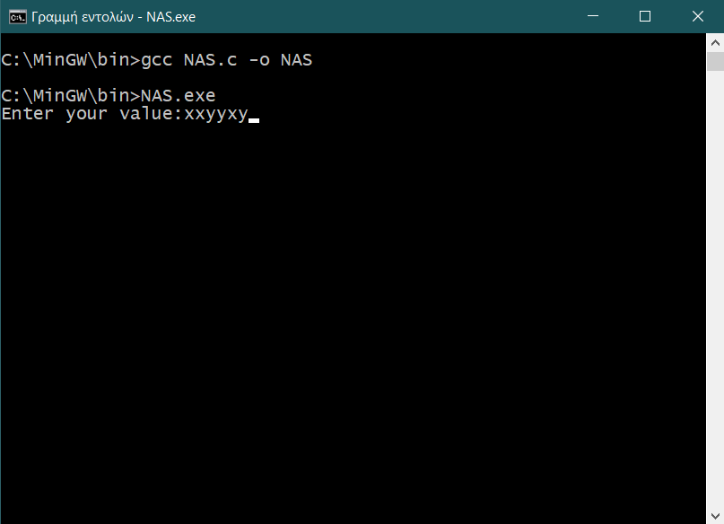

Εικόνα 0‑1 .Compilation και prompt για input

|  |  |  |  |
| --- | --- | --- | --- |
| Στοίβα | Κατάσταση | Είσοδος | Αριθμός Συνάρτησης p |
| $ | Κ1 | xxyxyy |  |
| $x | Κ1 | xyxyy | 1 |
| $xx | Κ1 | yxyy | 2 |
| $x | Κ1 | xyy | 3 |
| $xx | Κ1 | yy | 2 |
| $x | Κ1 | y | 3 |
| $ | K1 | ε | 3 |
| $ | K1 | ε | 4 |

Πίνακας . Επιτυχής αναγνώριση του xxyyxy

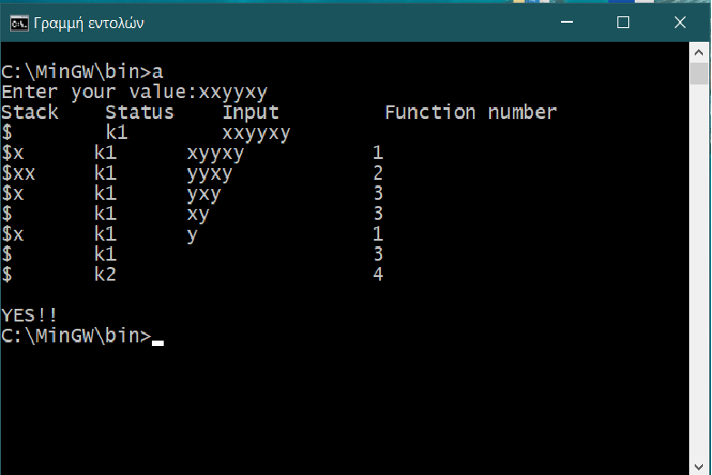

Εικόνα ‑. Επιτυχής αναγνώριση του xxyyxy

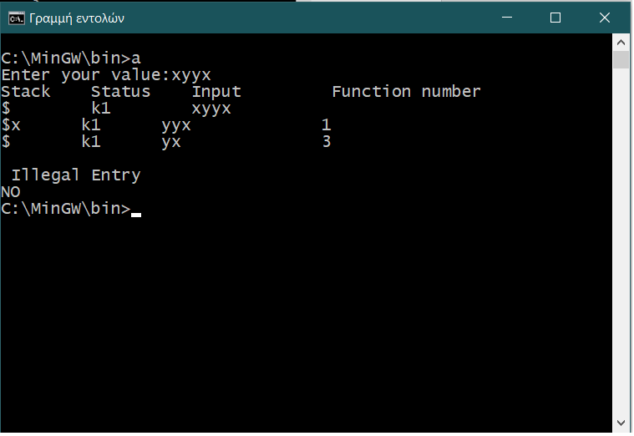

Εικόνα ‑. Λειτουργεία του προγράμματος με τη μη αναγνωρίσιμη έκφραση xyyx.

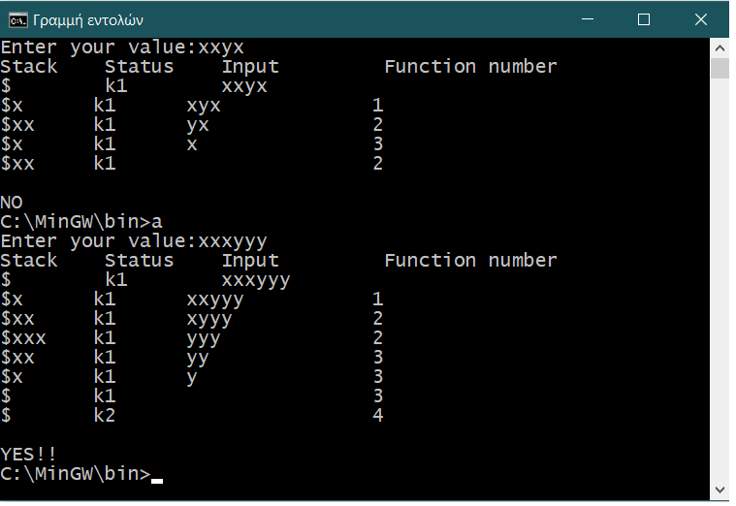

Εικόνα ‑. Άλλα παραδείγματα σωστής λειτουργίας του προγράμματος .(1)

|  |  |  |  |
| --- | --- | --- | --- |
| Στοίβα | Κατάσταση | Είσοδος | Αριθμός |
| $ | Κ1 | xxyx |  |
| $x | Κ1 | xyx | 1 |
| $xx | Κ1 | yx | 2 |
| $x | Κ1 | x | 3 |
| $xx | Κ1 | ε | 2 |

Πίνακας . Συμβολοσειρά: xxyx

|  |  |  |  |
| --- | --- | --- | --- |
| Στοίβα | Κατάσταση | Είσοδος | Αριθμός |
| $ | Κ1 | xxxyyy |  |
| $x | Κ1 | xxyyy | 1 |
| $xx | Κ1 | xyyy | 2 |
| $xxx | Κ1 | yyy | 2 |
| $xx | Κ1 | yy | 3 |
| $x | Κ1 | y | 3 |
| $ | K1 | ε | 3 |
| $ | K2 | ε | 4 |

Πίνακας . Συμβολοσειρά: xxxyyy.

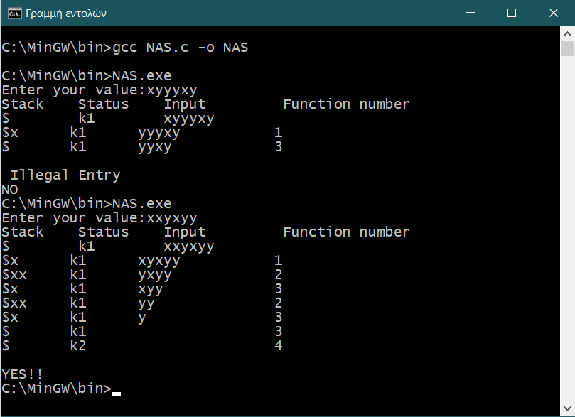

Εικόνα ‑. Παραδείγματα σωστής λειτουργίας του προγράμματος .(2)

|  |  |  |  |
| --- | --- | --- | --- |
| Στοίβα | Κατάσταση | Είσοδος | Αριθμός |
| $ | Κ1 | xyyyxy |  |
| $x | Κ1 | yyyxy | 1 |
| $ | Κ1 | yyxy | 3 |

Πίνακας . Συμβολοσειρά: xyyyxy

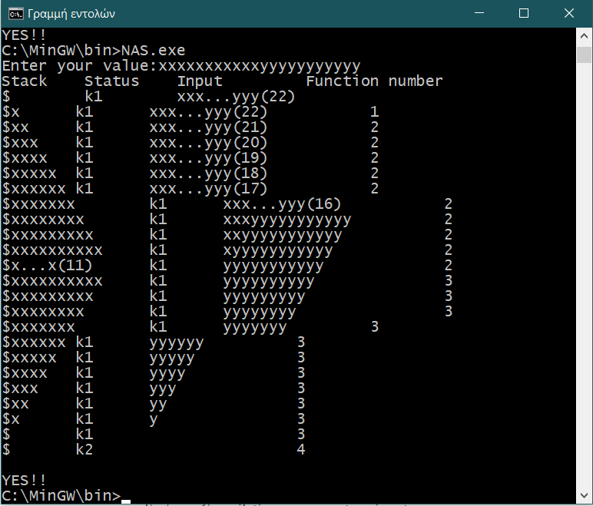

Εικόνα ‑. Παραδείγματα της παραδοχής για την εκτύπωση μεγάλων συμβολοσειρών.

# Άσκηση (Β)

Σε αυτήν την άσκηση θα δημιουργήσουμε μια γεννήτρια συμβολοσειρών η οποία θα παράγει έγκυρες συμβολοσειρές σύμφωνα με την γραμματική της εκφώνησης .Η υλοποίηση της έγινε σε γλώσσα Java.

Αρχικά ορίζουμε τα εξής: Ex για την έκφραση (expression), SE για την υποέκφραση (subexpression), E1 για στοιχείο 1 (element1), E2 για το στοιχείο 2 (element2).

Η μεταγλώττιση είναι 1) javac Main.java Syntax.java 2) java Main

Η κλάση Syntax

Αρχικά δημιουργούμε ένα αντικείμενο r τύπου Random και ένα field της κλάσης Syntax, το string s στο οποίο εκχωρούμε το περιεχόμενο “Ex”. Θεωρούμε ότι από το μη τερματικό σύμβολο Ex θα πραγματοποιείται η αρχή της του προγράμματος. Επιπλέον δημιουργούμε ένα αντικείμενο pr τύπου 1) StringBuilder δηλαδή ένα mutable string το οποίο θα αποδειχθεί στην συνέχεια αρκετά χρήσιμο καθώς μεταβάλλεται ανάλογα με τις αντικαταστάσεις με τους κανόνες παραγωγής. Το pr δημιουργείται σύμφωνα με τα περιεχόμενα του String s.Στην συνέχεια ορίζουμε τις εξής μεθόδους:

Public void Expression():

Η μέθοδος αυτή πραγματοποιεί αντικατάστασης του substring Ex που περιέχεται στο pr σύμφωνα με τον κανόνα παραγωγής. Αρχικά μέσω της μεθόδου indexOf(String) του StringBuilder γίνεται αναζήτηση του string μέσα στο pr.Την πρώτη φορά που η συμβολοσειρά εντοπίσει το string Ex θα επιστρέψει το index από το οποίο αρχίζει η συμβολοσειρά και βρίσκεται στο pr. Με βάση το index γίνονται αντικατάσταση δύο χαρακτήρες(δηλαδή το Ex) και στην θέση τους παρεμβάλλεται το ‘ (SE)’. Στην συνέχεια μετατρέπουμε τα περιεχόμενα του StringBuilder σε String και τα εκχωρούμε στο s .Στην συνέχεια εμφανίζουμε τα περιεχόμενα του τροποποιημένου string.

Public void SubExpression():

Η μέθοδος αυτή ουσιαστικά πραγματοποιεί αντικατάστασης του substring SE που περιέχεται στο pr σύμφωνα με τον κανόνα παραγωγής. Αρχικά μέσω της μεθόδου indexOf(String) του StringBuilder γίνεται αναζήτηση του string μέσα στο pr. Την πρώτη φορά που η συμβολοσειρά εντοπίσει το string SE(το μικρότερο Index) θα επιστρέψει το index από το οποίο αρχίζει η συμβολοσειρά και βρίσκεται στο pr. Με βάση το index γίνονται αντικατάσταση δύο χαρακτήρες(δηλαδή το SE) και στην θέση τους τοποθετείται το “E1E2”. Στην συνέχεια μετατρέπουμε τα περιεχόμενα του StringBuilder σε String και τα εκχωρούμε στο s. Στην συνέχεια εμφανίζουμε τα περιεχόμενα του αλλαγμένου string.

Public void Element1():

Με βάση την βιβλιοθήκη random παράγουμε έναν τυχαίο αριθμό από το 1-2. Παρόμοια όπως προαναφέραμε και από πάνω γίνεται αντικατάσταση του E1 σύμφωνα με το index μέσα στο string με βάση την επιλογή του choice δηλαδή του αριθμού που επιλέχθηκε μέσα από την Random. Αν το choice είναι 1 τότε το E1 αντικαθίστανται από το “v” αλλιώς από το “Ex”. Έπειτα μετατρέπουμε τα περιεχόμενα του StringBuilder σε String και τα εκχωρούμε στο s. Στην συνέχεια εμφανίζουμε τα περιεχόμενα του string που μόλις άλλαξε.

Public void Element2():

Με βάση την βιβλιοθήκη random παράγουμε έναν τυχαίο αριθμό από το 1-3.Παρόμοια όπως προαναφέραμε ήδη γίνεται αντικατάσταση του E2 σύμφωνα με το index μέσα στο string με βάση την επιλογή του choice δηλαδή του αριθμού που επιλέχθηκε μέσα από την Random. Αν το choice είναι 1 τότε το E2 αντικαθίστανται από το “-SE”,αν το choice είναι 2 από το “+SE” αλλιώς από το “” δηλαδή το κενό. Τέλος αλλάζουμε τα δεδομένα του stringBuilder σε string και τα εκχωρούμε στο s και εμφανίζονται τα περιεχόμενα του.

Στην κλάση Main:

Μέσα στην μέθοδο main,δημιουργούμε ένα object m τύπου Syntax(). Επίσης ορίζουμε τις ακέραιες local μεταβλητές count που μετράει τους τερματικούς χαρακτήρες και steps που εκφράζει τον αριθμό των αντικαταστάσεων που γίνονται στο string σύμφωνα με τους κανόνες παραγωγής της γραμματικής. Όσο το z είναι θετικό δηλαδή το string που θα παράγει η γεννήτρια δεν αποτελείται από μόνο τερματικούς χαρακτήρες τότε μέσα σε ένα καινούργιο loop for όπου αυτό θα διατρέχει όλο το μήκος του string εφόσον τα steps δεν είναι μεγαλύτερο του 70 θα ελέγχουμε διαδοχικά τις εξής καταστάσεις: Αν ο χαρακτήρας στην I θέση είναι τερματικός τότε αυξάνουμε το count, αλλιώς αν είναι ‘E’ και ο χαρακτήρας που ακολουθεί στην i+1 θέση είναι ‘x’, τότε θα πρέπει να κάνουμε αντικατάσταση με βάση τον κανόνα του Expression και break από το for loop,αλλιώς αν είναι ‘S’ και ακολουθείται από’ E ‘ τότε αντίστοιχα θα πρέπει να γίνει αντικατάσταση Subexpression στο string και break, ή αν είναι ‘E’ και έπεται αμέσως το ‘1’ εκτελείται ο κανόνας του Element1 και break από το for loop,ή αλλιώς γίνεται αντικατάσταση με βάση το Element2 ή τέλος εμφανίζεται αναγνωριστικό λάθους. Μετά το τέλους του for loop αν ο μετρητής count ισούται με το αριθμό του μήκους της συμβολοσειράς τότε σημαίνει ότι το string αποτελείται μόνο από τερματικά σύμβολα και επομένως το string που θέλουμε να φτιάξουμε είναι έτοιμο επομένως το z θα γίνει false για να ολοκληρωθεί το while-loop.Θεωρούμε σαν σύμβαση ότι ο αριθμός των αντικαταστάσεων θα είναι μέχρι το 70 με σκοπό να αντιμετωπιστεί το πρόβλημα της αναδρομικότητας. Αν ο αριθμός των αντικαταστάσεων υπερβεί το 70 το πρόγραμμα ολοκληρώνεται.

## ενδεικτικά screenshots

σε 3 διαφορετικές εκτελέσεις του προγράμματος:

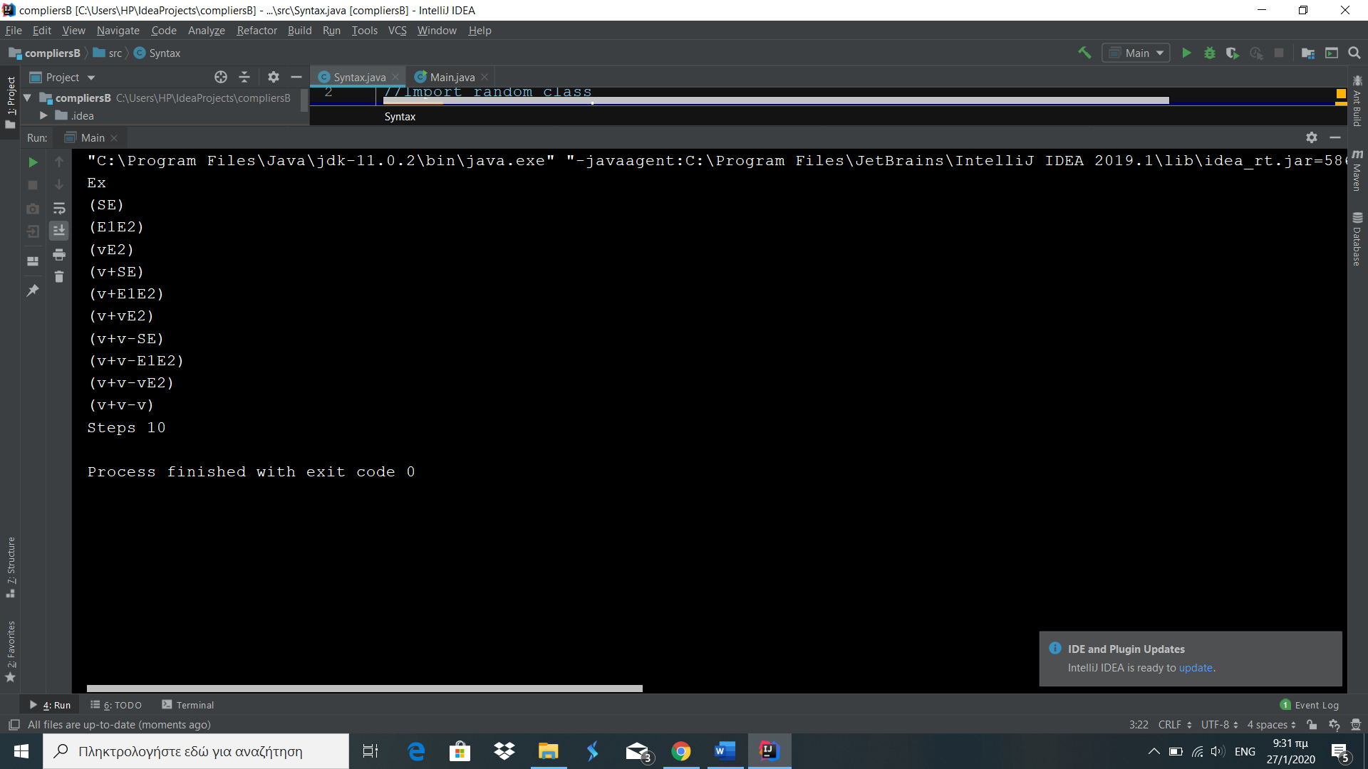

Εικόνα ‑ Για 10 συνεχείς αντικαταστάσεις

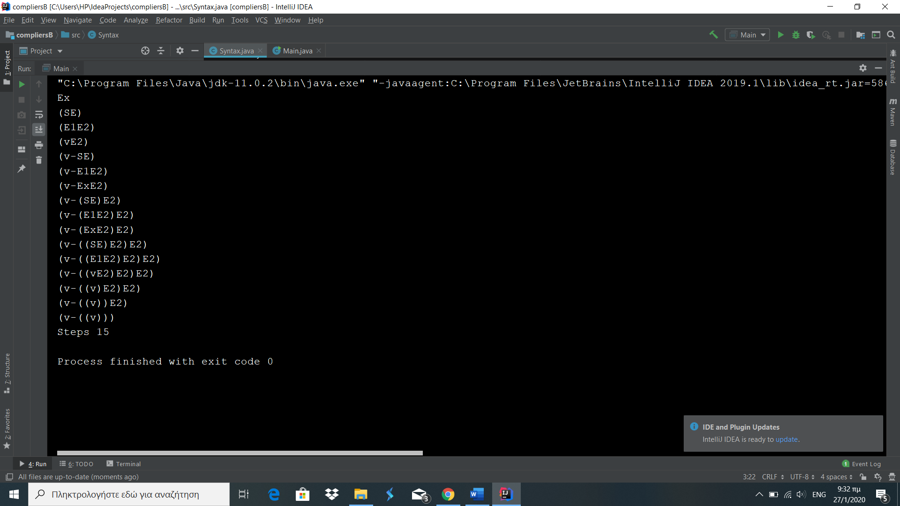

Εικόνα ‑ Για 15 συνεχείς αντικαταστάσεις

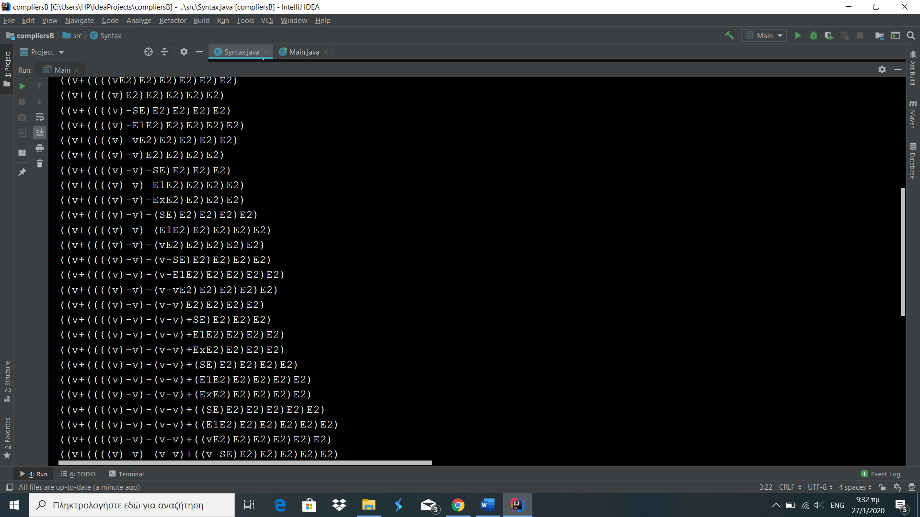

Εικόνα ‑ Για 71 όπου ολοκληρώνεται λόγω του ορίου 70 που θέσαμε εμείς (1)

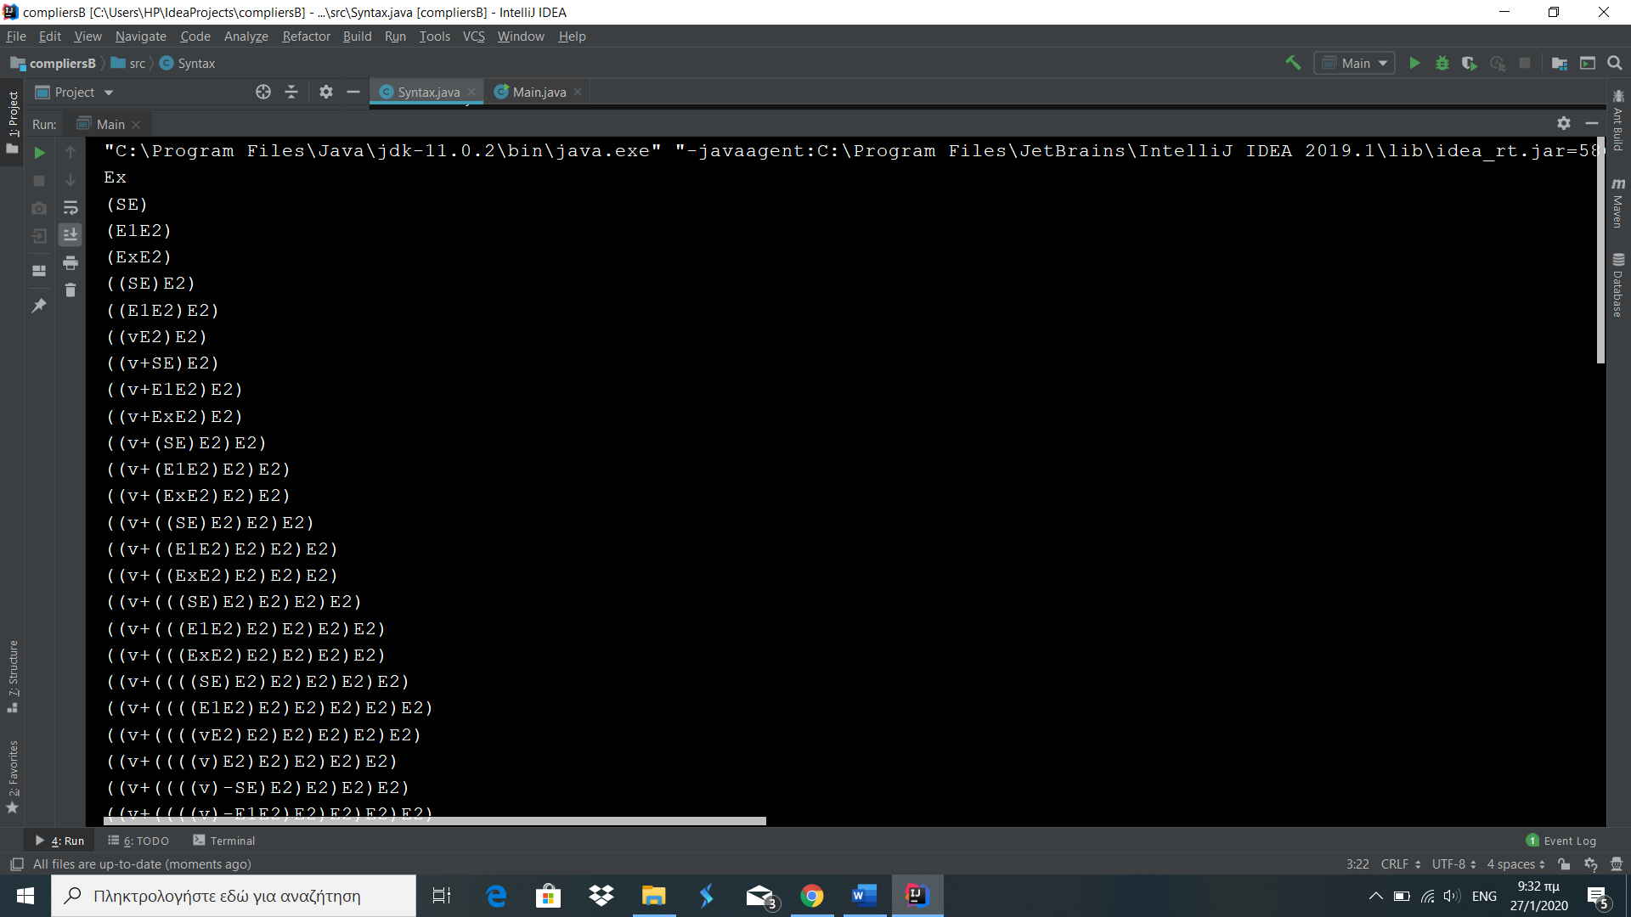

Εικόνα ‑ Για 71 όπου ολοκληρώνεται λόγω του ορίου 70 που θέσαμε εμείς (2).

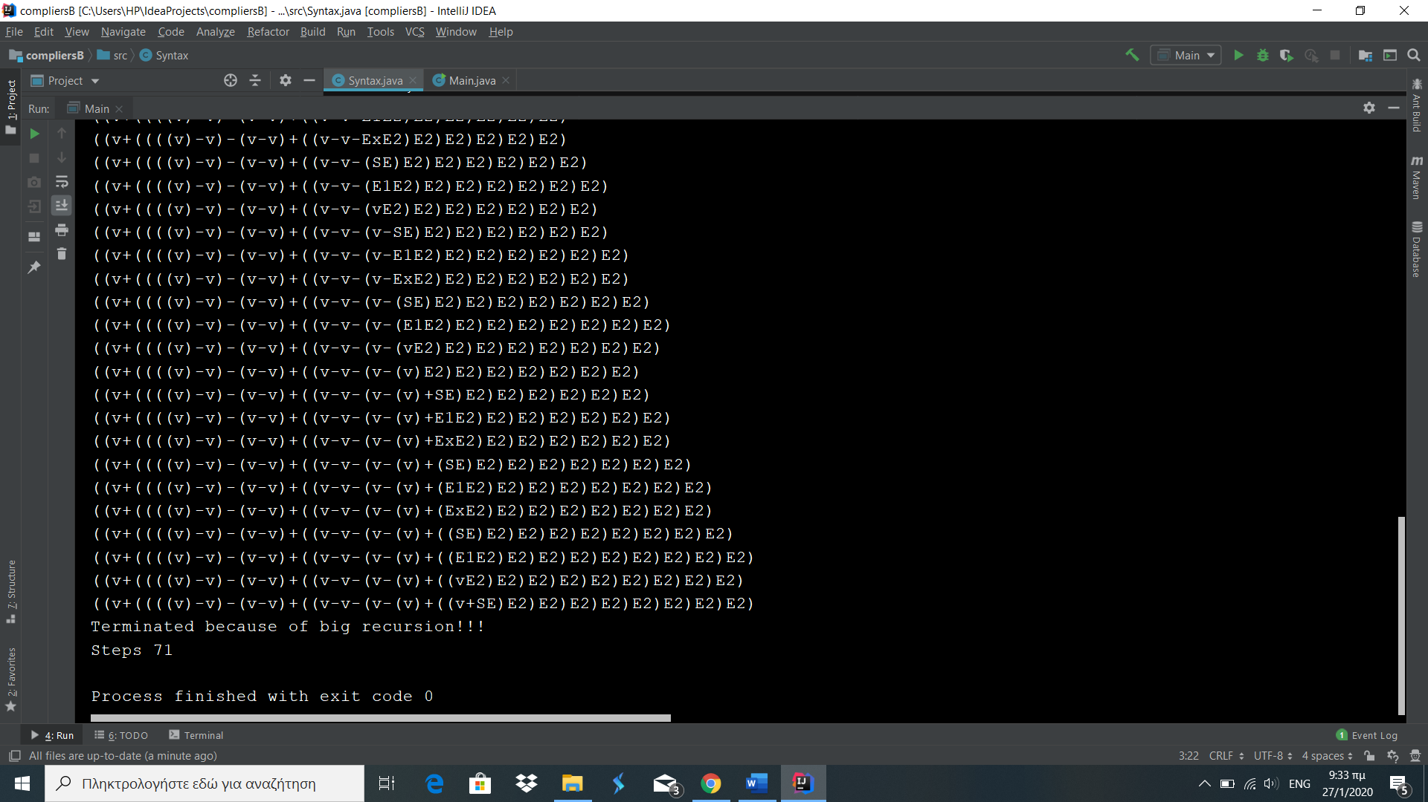

Εικόνα ‑ Για 71 όπου ολοκληρώνεται λόγω του ορίου 70 που θέσαμε εμείς (3)

# Άσκηση (Γ)

Για να αποδειχθεί εάν είναι η γραμματική LL(1), αρχικά θα υπολογισθούν τα σύνολα FIRST, FOLLOW, EMPTY και LOOKAHEAD και έπειτα θα γίνει παράθεση του συντακτικού πίνακα.

Αναλύοντας τους κανόνες παραγωγής της γραμματικής της εκφώνησης έχουμε τους παρακάτω κανόνες:

1. S->(X)
2. X->YZ
3. Y->α
4. Y->β
5. Y->S
6. Z->*X
7. Z->-X
8. Z->+X
9. Z->ε

*Σύνολα* ***FIRST****:*

FIRST(S) = {( }

1. FIRST(Y) – {ε} ∈ FIRST(X)
2. FIRST(Y) = {α, β, ( }

Από I και II => FIRST(X) = {α, β, ( }

FIRST(Z) = {*, -, +, ε }

*Σύνολα* ***FOLLOW****:*

Σύμφωνα με τους κανόνες υπολογισμού του FOLLOW (που βρίσκονται στο βιβλίο ΜΕΤΑΓΛΩΤΤΙΣΤΕΣ, Μ . Κ . ΒΙΡΒΟΥ, ΕΚΔΟΣΕΙΣ ΒΑΡΒΑΡΗΓΟΥ, ΚΕΦ. 5.2, ΣΕΛ. 177).

Από τον κανόνα 1) υπολογισμού του FOLLOW

1. $ ∈ FOLLOW(S)

Από τον κανόνα 2) υπολογισμού του FOLLOW

1. 1) => FIRST( ) ) – {ε} ⊆ FOLLOW(X) => { ) } ⊆ FOLLOW(X)
2. 2) => FIRST(Z) – {ε} ⊆ FOLLOW(Y) => {*, -, + } ⊆ FOLLOW(Y)

Από τον κανόνα 3i) υπολογισμού του FOLLOW

1. 2) => FOLLOW(X) ⊆ FOLLOW(Z)
2. 5) => FOLLOW(Y) ⊆ FOLLOW(S)
3. 6) + 7) + 8) => FOLLOW(Z) ⊆ FOLLOW(X)

Από τον κανόνα 3ii) υπολογισμού του FOLLOW

1. 2) => FOLLOW(X) ⊆ FOLLOW(Y)

Από τις παραπάνω σχέσεις προκύπτουν τα εξής:

II => FOLLOW(X) = { ) }

II + IV + VI => FOLLOW(Z) = { ) }

III + IV => FOLLOW(Y) = {*, -, +, ) }

I + V => FOLLOW(S) = {*, -, +, ), $ }

*Σύνολα* ***EMPTY****:*

EMPTY(S) = FALSE

EMPTY(X) = FALSE

EMPTY(Y) = FALSE

EMPTY(Z) = TRUE

*Σύνολα* ***LOOKAHEAD****:*

LOOKAHEAD(S->(X)) = FIRST( ) ) = { ) }

LOOKAHEAD(X->YZ) = FIRST(Y) = {α, β, ) }

LOOKAHEAD(Y->α) = FIRST(α) = {α}

LOOKAHEAD(Y->β) = FIRST(β) = {β}

LOOKAHEAD(Y->S) = FIRST(S) = {( }

LOOKAHEAD(Z->*X) = FIRST(*) = {*}

LOOKAHEAD(Z->-X) = FIRST(-) = {-}

LOOKAHEAD(Z->+X) = FIRST(+) = {+}

LOOKAHEAD(Z->ε) = FOLLOW(Z) = { ) }

Επομένως η γραμματική είναι LL(1) διότι:

LOOKAHEAD(Y->α) ∩ LOOKAHEAD(Y->β) ∩ LOOKAHEAD(Y->S) = ∅

LOOKAHEAD(Z->*X) ∩ LOOKAHEAD(Z->-X) ∩ LOOKAHEAD(Z->+X) ∩ LOOKAHEAD(Z->ε) = ∅

|  |  |  |  |  |  |  |  |  |
| --- | --- | --- | --- | --- | --- | --- | --- | --- |
| V/T | ( | ) | α | β | * | - | + | $ |
| S | S->(X) |  |  |  |  |  |  |  |
| X | X->YZ |  | X->YZ | X->YZ |  |  |  |  |
| Y | Y->S |  | Y->α | Y->β |  |  |  |  |
| Z |  | Z->ε |  |  | Z->*X | Z->-X | Z->+X |  |

## λειτουργια προγραμματοσ

* Η υλοποίηση του προγράμματος έχει γίνει σε γλώσσα JAVA.
* Έχει αναπτυχθεί με βάση τους κανόνες παραγωγής της συγκεκριμένης εκφώνησης.
* Το πρόγραμμα ονομάζεται ll1parser.java.
* Για το compilation χρησιμοποιείται η εντολή “javac ll1parser.java” καθώς και για την εκτέλεση η εντολή “java ll1parser”. **Σημείωση:** *Η ανάπτυξη του προγράμματος προϋποθέτει την ικανότητα αναγνώρισης και εμφάνισης των ελληνικών χαρακτήρων ‘α’ και ‘β’ στο command line.*

Το πρόγραμμα κατά την εκτέλεσή του παραπέμπει τον χρήστη να εισάγει ένα σύνολο συμβόλων το οποίο επιθυμεί να ελέγξει εάν αναγνωρίζεται από την συγκεκριμένη γλώσσα. Η είσοδος αποθηκεύεται σε μία μεταβλητή input τύπου String. Έπειτα γίνεται η αρχικοποίηση των πινάκων. Ο δισδιάστατος πίνακας ptable είναι ο συντακτικός πίνακας του προγράμματος με κάθε γραμμή να αντιστοιχεί σε ένα μη-τερματικό σύμβολο και με κάθε στήλη σε ένα τερματικό. Όπου δεν αντιστοιχίζεται κανόνας μεταξύ μη-τερματικού και τερματικού συμβόλου υπάρχει null. Στη συνέχεια γίνεται η εκτύπωση των πινάκων με τα σύμβολα της γραμματικής. Ο αλγόριθμος που χρησιμοποιείται βρίσκεται στη σελίδα 202 του κεφαλαίου 5.2.3 του βιβλίου ΜΕΤΑΓΛΩΤΤΙΣΤΕΣ, Μ . Κ . ΒΙΡΒΟΥ, ΕΚΔΟΣΕΙΣ ΒΑΡΒΑΡΗΓΟΥ. Υπάρχει υλοποίηση της στοίβας που χρησιμοποιεί τις λειτουργίες: stack.peek() για την ανάγνωση της κορυφής της στοίβας, stack.pop() για την αφαίρεση του στοιχείου που βρίσκεται στην κορυφή της και της stack.push() για την εισαγωγή στοιχείου. Η αρχικοποίηση της στοίβας γίνεται με την είσοδο του “$” και του αρχικού συμβόλου S. Σε κάθε επανάληψη εμφανίζονται στην οθόνη ο αριθμός της επανάληψης, ποιο σύμβολο αφαιρείται (εάν αυτό απαιτείται από το βήμα του αλγορίθμου), ο κανόνας που χρησιμοποιείται, το σύνολο των συμβόλων που εισέρχεται στη στοίβα μετά την αντικατάσταση με βάση τους κανόνες, η κορυφή της στοίβας καθώς και το σύμβολο το οποίο βρίσκεται στο input προς πιθανή αντικατάσταση. Σε περίπτωση σφάλματος εμφανίζεται το αντίστοιχο μήνυμα λάθους. Εάν το input αναγνωριστεί τότε στην οθόνη εμφανίζονται επιτυχώς τα βήματα που έγιναν και οι pointers της στοίβας και του input ταυτίζονται περιέχοντας και οι δύο το “$”. Στην περίπτωση που το input δεν αναγνωριστεί ο χρήστης θα λάβει στην οθόνη του το μήνυμα “ Input not recognised by grammar!!!”.

## ενδεικτικά screenshots

Εικόνα 1. Compilation και prompt για input.

Εικόνα 2. Εμφάνιση των πινάκων.

Εικόνα 3. Εμφάνιση ενδεικτικών βημάτων.

Εικόνα 4. Παράδειγμα τερματισμού επιτυχημένης αναγνώρισης.

Εικόνα 5. Παράδειγμα λειτουργίας με μη αναγνωρίσιμη είσοδο.(1)

Εικόνα 6. Παράδειγμα λειτουργίας με μη αναγνωρίσιμη είσοδο.(2)

Εικόνα 7. Παράδειγμα διακοπής λειτουργίας λόγω μη αποδεκτού χαρακτήρα σύμφωνα με το αλφάβητο της γλώσσας.

# Άσκηση (Δ)

Για το συντακτικό διάγραμμα.

Θεωρούμε σαν σύμβαση ότι μια μεταβλητή μπορεί να αποτελείται και από γράμματα(κεφαλαία η μικρά) και από αριθμούς σε οποιοδήποτε αριθμό αλλά υποχρεωτικά θα ξεκινάει από γράμμα.

Στο συντακτικό διάγραμμα 2) δείχνουμε τα τερματικά σύμβολα με στρογγυλά και τα μη τερματικά με κουτιά. Αρχικά γίνεται αναπαράσταση σε συντακτικό διάγραμμα της γενικής έκφρασης και στην συνέχεια γίνεται επιμέρους αναπαράσταση σε συντακτικό διάγραμμα του αριθμού ,του τελεστή, της υποέκφρασης και της μεταβλητής. Τα επιμέρους συντακτικά διαγράμματα συνθέτουν το τελικό συντακτικό διάγραμμα που είναι το ζητούμενο.

Σε περιγραφή BNF προκύπτει το θέμα της αναδρομικότητας το οποίο αντιμετωπίζεται επιτυχώς με εισαγωγή βοηθητικών κανόνων αναγκαίων για την σωστή παραγωγή έγκυρων κανονικών εκφράσεων. Τα μη τερματικά σύμβολα αναπαρίστανται με <> και το βελάκι με το ::=

Σε EBNF ο προσδιορισμός σύνταξης γίνεται απλούστερος και εισάγεται και επαναληπτικότητα στους συντακτικούς κανόνες. Τα τερματικά σύμβολα μπαίνουν σε “”,το βελάκι γίνεται με =,ενώ {} συμβάλλουν στην επανάληψη των περιεχομένων τους.

Για το πρόγραμμα Flex(reg.l)

Στο βοηθητικό τμήμα δηλώσεων ορίζουμε δύο ακέραιες μεταβλητές invalid και part τις οποίες εκχωρούμε με 0. Η μεταβλητή invalid εκφράζει τον αριθμό των χαρακτήρων που δεν αναγνωρίζονται από την κανονική έκφραση και η μεταβλητή part τον αριθμό των εκφράσεων που αναγνωρίζονται. Στο τμήμα δηλώσεων ορίζουμε το NUMBER το οποίο αποτελείται τουλάχιστον από ένα ψηφίο, το VARIABLE του οποίου η κανονική έκφραση αποτελείται από ένα γράμμα μικρό η μεγάλο και μετά σε οποιοδήποτε αριθμό γράμματα ή αριθμοί, καθώς και τον OPERATOR που περιέχει τους τελεστές “+”,”-“,”*”,”/”,”%” τους οποίους περικλείουμε σε εισαγωγικά καθώς είναι μεταχαρακτήρες . Με το %% τώρα ξεκινάει το μέρος του προγράμματος που σχετίζεται με τους κανόνες. Αν ο scanner διαβάσει έκφραση που ταιριάζει με το pattern ({VARIABLE})"="({NUMBER}|{VARIABLE})({OPERATOR}({VARIABLE}|{NUMBER}))+";" τότε θα πραγματοποιηθεί δράση που είναι να εκτυπώνει στην κονσόλα το κoμμάτι που αναγνωρίστηκε και να αυξάνει τον μετρητή part.Αν αλλάξουμε σε νέα γραμμή στην είσοδο ελέγχουμε την τιμή του invalid.Αν είναι 0 και το part >0 τότε σημαίνει ότι η είσοδος που δόθηκε ως κανονική έκφραση είναι έγκυρη αλλιώς αν είναι το part >0 σημαίνει ότι η είσοδος δεν είναι έγκυρη αλλά ένα κομμάτι της είναι έγκυρο αλλιώς η είσοδος που δόθηκε από τον χρήστη δεν είναι καθόλου έγκυρη. Τέλος αξίζει να αναφερθεί πως αν κάποιο κομμάτι της εισόδου δεν ταιριάζει με την κανονική έκφραση τότε οτιδήποτε άλλο και με την νέα γραμμή θα προκαλεί την αύξηση του μετρητή invalid.3)Στην συνέχεια μέσα στην main με την βοήθεια της μεταβλητής τύπου *File ορίζουμε από που θα δεχθούμε είσοδο(από άλλο αρχείο εισόδου ή κονσόλα).Τέλος καλούμε την yylex() η οποία είναι τύπου int (επιστρέφει το λεκτικό που αναγνωρίζεται) το η οποία παράγει κώδικα σύμφωνα με τους κανόνες που γράψαμε πιο πάνω.

Για την μεταγλώττιση 1)flex reg.l 2) Gcc lex.yy.c -lfl 3)./a.out

## ενδεικτικά screenshots

Εικόνα που περιέχει στιγμιότυπο οθόνης

Περιγραφή που δημιουργήθηκε αυτόματα

Εικόνα ‑ Διαφορετικές είσοδοι από κονσόλα στο πρόγραμμα reg.l

# Άσκηση (E)

Στο  τμήμα δηλώσεων ορίζουμε τις εξής ακέραιες μεταβλητές : οι a1,a2,a3,a4,a5 οι οποίοι είναι μετρητές και εκφράζουν την ύπαρξη του σημείου, ευθείας, τρίγωνο, τετράγωνο και πεντάγωνο. Η μεταβλητή verb εκφράζει τον αριθμό των ρημάτων που  αναγνωρίζονται από τον scanner της flex και η μεταβλητή invalid τον αριθμό των χαρακτήρων που δεν αναγνωρίζονται (σύμφωνα με την οριζόμενη γραμματική). Η μεταβλητή count1 εκφράζει τον αριθμό των κανόνων που εκτελούνται. Τέλος ορίζουμε ένα ακέραιο πίνακα 5 θέσεων που θα παίζει το ρόλο της παρουσίας ή απουσίας ενός γεωμετρικού σχήματος στην πρόταση που δόθηκε από τον χρήστη .

Με το %% τώρα ξεκινάει το μέρος του προγράμματος που σχετίζεται με τους κανόνες. Αν ο scanner διαβάσει έκφραση που ταιριάζει με το pattern ‘σημείο’ τότε θα πραγματοποιηθεί δράση που είναι να εκτυπώνει στην κονσόλα το μήνυμα γεωμετρική οντότητα και το κομμάτι που να αναγνωρίστηκε και να αυξάνει τον μετρητή a1.Η ακριβώς ίδια διαδικασία ακολουθείται για τα  ‘ευθεία’ , ’τρίγωνο, ’τετράγωνο’, ’πεντάγωνο’ με την μόνη διαφορά ότι αυξάνονται οι αντίστοιχοι δικοί του μετρητές. Επίσης αν βρεθεί στην πρόταση που θα δώσει ο χρήστης το ρήμα δίνεται εκτυπώνει μήνυμα επιτυχίας και αυξάνει το verb. Αν δοθούν οποιαδήποτε 5 γράμματα Α,Β,Γ,Δ,Ε σε οποιαδήποτε σειρά θέτουμε το στοιχείο 0 του πίνακα count ίσο με 1, αν δοθούν 4 γράμματα Α,Β,Γ,Δ,Ε σε οποιαδήποτε σειρά  τότε θέτουμε το στοιχείο 1 του πίνακα με 1, αν δοθούν 3 γράμματα Α,Β,Γ,Δ,Ε σε τυχαία σειρά θέτουμε το 2 στοιχείο με 1, αν δοθούν 2 γράμματα Α,Β,Γ,Δ,Ε,Ζ,Η,Θ κάνουμε το count [3]=1 αλλιώς αν δοθεί ένα γράμμα από τα Α,Β,Γ,Δ,Ε,Ζ,Η,Θ το count[4] ίσο με 1.Σε όλες τις παραπάνω περιπτώσεις εκτυπώνεται το λεκτικό που βρέθηκε και αυξάνεται ο μετρητής count1.

  Αν αλλάξουμε σε νέα γραμμή στην είσοδο ελέγχουμε την τιμή του invalid, count1 και του verb. Αν είναι 0 το invalid τότε σημαίνει ότι η είσοδος που δόθηκε ως κανονική έκφραση είναι έγκυρη, αν είναι το count1==1 τότε χρησιμοποιήθηκε μόνο ένα κανόνας δηλαδή μόνο ένα  γεωμετρικό σχήμα που αποτελείται από τις προσδιοριζόμενες κορυφές που είναι και το ζητούμενο και αν το verb είναι ίσο με 1 τότε μόνο ένα ρήμα δόθηκε στην πρόταση. Αν ισχύει αυτό ελέγχουμε αν ταιριάζουν οι τιμές των α1,α2,α3,α4,α5 με τα στοιχεία 0,1,2,3,4,5 του count.(πχ δηλαδή αν δόθηκε η λέξη τρίγωνο να δόθηκαν και τρία σημεία όντως τρία σημεία). Αν υπάρχει αντιστοιχία η πρόταση αναγνωρίστηκε με επιτυχία. Αλλιώς η γεωμετρική οντότητα στην πρόταση δεν ταιριάζει με το πλήθος των κορυφών που όντως δόθηκε και εκφράζεται μήνυμα λάθους. Αν δεν είχε αληθής ούτε η αρχική συνθήκη στο πρώτο if τότε θα λείπει το ρήμα ή θα χρησιμοποιήθηκε γράμμα μη αποδεκτό με την γραμματική που αναγνωρίζεται. Γίνεται τερματισμός του προγράμματος. Τέλος αν δόθηκε μη αναγνωρίσιμος χαρακτήρας (οτιδήποτε άλλο που δεν ταιριάζει με τους πάνω κανόνες) αυξάνουμε την τιμή του invalid κατά 1.

Τέλος  καλούμε την yylex() (μέσα στην main) η οποία είναι τύπου int (επιστρέφει το λεκτικό που αναγνωρίζεται)  το η οποία παράγει κώδικα σύμφωνα με τους κανόνες που γράψαμε πιο πάνω.

ΒΙΒΛΙΟΓΡΑΦΙΑ

1. The StringBuilder Class Docs Oracle <https://docs.oracle.com/javase/tutorial/java/data/buffers.html>
2. Μεταγλωττιστές Μ.Βίρβου Κεφάλαιο 3 Τρόποι προσδιορισμού σύνταξης BNF,EBNF,συντακτικό διάγραμμα
3. Flex Manual https://www.cs.virginia.edu/~cr4bd/flex-manual